景德镇市生态环境局2019年度部门决算

目 录

**第一部分 景德镇市**生态环境局部门**概况**

一、部门主要职责

二、部门基本情况

第二部分 2019年度部门决算表

一、收入支出决算总表

二、收入决算表

三、支出决算表

四、财政拨款收入支出决算总表

五、一般公共预算财政拨款支出决算表

六、一般公共预算财政拨款基本支出决算表

七、一般公共预算财政拨款“三公”经费支出决算

表

八、政府性基金预算财政拨款收入支出决算表

九、国有资产占用情况表

第三部分 2019年度部门决算情况说明

一、收入决算情况说明

二、支出决算情况说明

三、财政拨款支出决算情况说明

四、一般公共预算财政拨款基本支出决算情况说明

五、一般公共预算财政拨款“三公”经费支出决算

情况说明

六、机关运行经费支出情况说明

七、政府采购支出情况说明

八、国有资产占用情况说明

九、预算绩效情况说明

第四部分 名词解释

**第一部分 生态环境部门概况**

1. 部门主要职能

**一、部门主要职责**

景德镇生态环境局是市政府工作部门，主要职责是：

**（一）负责建立健全生态环境有关制度。**贯彻执行国家、省生态环境法律法规和基本制度，会同有关部门拟订全市生态环境政策、规划并组织实施，负责拟订市生态环境相关规范性文件草案。会同有关部门编制并监督实施重点区域、流域、饮用水水源地生态环境规划和水功能区划。

**（二）负责全市生态环境问题的统筹协调和监督管理。**牵头协调环境污染事故和生态破坏事件的调查处理，指导协调地方政府对突发生态环境事件的应急、预警工作，牵头指导实施生态环境损害赔偿制度，协调解决有关跨区域环境污染纠纷，统筹协调重点区域、流域生态环境保护工作。

**（三）负责监督管理减排目标的落实。**组织拟订并监督实施各类污染物排放总量控制制度，监督实施排污许可证制度，落实国家下达的污染物总量控制指标，监督检查污染物减排任务完成情况，实施生态环境保护目标责任制。

（**四）负责提出全市生态环境领域固定资产投资规模和方向、市级财政性资金安排的意见，配合有关部门做好组织实施和监督工作。**参与指导推动循环经济和生态环保产业发展。

**（五）负责环境污染防治的监督管理。**拟订大气、水、土壤、噪声、光、恶臭、固体废物、化学品、机动车等的污染防治管理制度并监督实施。会同有关部门监督管理饮用水水源地生态环境保护工作，组织指导城乡生态环境综合整治工作，监督指导农业面源污染治理工作。

**（六）指导协调和监督生态保护修复工作。**组织编制生态保护规划，监督对生态环境有影响的自然资源开发利用活动、重要生态环境建设和生态破坏恢复工作。组织制定全市各类自然保护地生态环境监管制度并监督执法。监督野生动植物保护、湿地生态环境保护、荒漠化防治等工作。指导协调和监督农村生态环境保护，监督生物技术环境安全，牵头生物物种（含遗传资源）工作，组织协调生物多样性保护，参与生态保护补偿工作。

**（七）负责核与辐射安全的监督管理。**参与核事故应急处理，负责辐射环境事故应急处理工作，监督管理核设施安全、放射源安全，监督管理核设施、核技术应用、电磁辐射、伴有放射性矿产资源开发利用中的污染防治。

**（八）负责生态环境准入的监督管理。**按国家和省、市规定审批或审查重大开发建设区域、规划、项目环境影响评价文件。拟订并组织实施全市生态环境准入清单。

**（九）负责生态环境监测工作。**监督实施生态环境监测制度、相关标准和规范，组织实施污染源监督性监测、应急监测、执法监测，按要求做好生态环境质量监测相关工作。建立和实行生态环境质量公告制度，统一发布全市生态环境综合性报告和重大生态环境信息。

**（十）负责应对气候变化工作。**综合分析气候变化对全市经济社会发展的影响，组织拟订并协调实施全市应对气候变化及温室气体减排规划和政策。

**（十一）督促和协调生态环境保护督察整改工作。**配合中央、省开展生态环境保护督察工作，监督落实生态环境保护督察问题整改，监督生态环境保护党政同责、“一岗双责”落实情况。承担市生态环境保护督察整改工作领导小组办公室日常工作。

**（十二）统一负责生态环境监督执法。**组织开展全市生态环境保护执法检查活动，查处生态环境违法问题。指导全市生态环境保护综合执法队伍建设和业务工作。

**（十三）开展生态环境保护科技工作，组织生态环境科学研究和技术工程示范，推动生态环境技术管理体系建设。**开展生态环境合作交流。

**（十四）组织指导和协调生态环境宣传教育工作，拟订并组织实施生态环境保护宣传教育规划，推动社会组织和公众参与生态环境保护。**

**（十五）完成市委、市政府交办的其他任务。**

**（十六）职能转变。**市生态环境局要统一行使生态和城乡各类污染排放监管与行政执法职责，切实履行监管责任，全面落实大气、水、土壤污染防治行动计划。构建政府为主导、企业为主体、社会组织和公众共同参与的生态环境治理体系，实行最严格的生态环境保护制度，严守生态保护红线和环境质量底线，坚决打好污染防治攻坚战，保障全市生态安全，建设美丽瓷都。

**（十七）有关职责分工和工作机制。**

**1、与市发展和改革委员会的有关职责分工。**市生态环境局负责市应对气候变化及节能减排工作领导小组应对气候变化与减排有关工作。市发展和改革委员会负责市应对气候变化及节能减排工作领导小组节能有关工作。

**2、与市工业和信息化局的有关职责分工。**市生态环境局对工业领域生态环境保护工作实施统一监督管理，统一行使工业领域污染排放监管与行政执法职责。市工业和信息化局负责工业领域生态环境保护和节能工作，督促指导有关单位落实生态环境保护责任制。

**3、与市自然资源和规划局的有关职责分工。**市生态环境局统一行使自然资源开发利用领域各类污染排放监管与行政执法职责；监督对生态环境有影响的自然资源开发利用活动、重要生态环境建设和生态破坏恢复工作。市自然资源和规划局负责全市生态保护红线的划定工作，提出调整生态保护红线的审批建议，拟订和组织实施全市生态保护红线的法规、规章、政策；负责国土空间综合整治、土地整理复垦、矿山地质环境恢复治理相关生态修复工作；负责自然资源开发利用领域生态环境保护。

**4、与市住房和城乡建设局的有关职责分工。**市生态环境局负责对住房和城乡建设领域生态环境保护工作实施统一监督管理。市住房和城乡建设局负责落实住房和城乡建设领域生态环境保护和节能减排工作，督促指导相关单位落实生态环境保护责任制，负责城镇污水集中处理设施及配套管网建设，并加强对城镇污水集中处理设施运营的监督管理。

**5、与市交通运输局的有关职责分工。**市生态环境局对公路、水路运输行业生态环境保护工作实施统一监督管理，负责公路、水路运输行业各类污染排放监管与行政执法工作。市交通运输局负责公路、水路运输行业生态环境保护和节能减排工作，负责防治船舶及其作业活动污染源内河水域环境的监督管理工作（军事船舶、渔业船舶除外）。

**6、与市水利局的有关职责分工。**市生态环境局负责编制水功能区划、排污口设置管理工作，牵头组织饮用水水源地生态环境保护工作，监督河湖水生态环境保护与修复工作。市水利局按规定指导饮用水水源保护、地下水资源管理保护有关工作，指导河湖水生态保护与修复工作，参与编制水功能区划和指导入河排污口设置管理工作。

**7、与市农业农村局的有关职责分工。**市生态环境局统一行使农业农村领域各类污染排放监管与行政执法职责。市农业农村局牵头负责改善农村人居环境、农业污染源头减量和废弃物资源化利用。

**8、与市卫生健康委员会的有关职责分工。**市生态环境局负责对医疗废物收集、运送、贮存、处置活动中的环境污染防治工作实施统一监督管理，对放射性同位素、射线装置的安全和防护实施统一监督管理。市卫生健康委员会负责对医疗废物收集、运送、贮存、处置活动中的疾病防治工作实施统一监督管理，负责放射源的职业病危害评价管理，放射源诊疗技术和医用辐射机构的准入管理，负责用人单位工作场所职业病危害因素的监督管理。

**9、与市林业局的有关职责分工。**市生态环境局负责组织制定各类自然保护地生态环境监管制度并监督执法，监督野生动植物保护、湿地生态环境保护工作。市林业局负责各类自然保护地、陆生野生动植物资源、湿地资源的监督管理，负责森林、湿地、草地开发利用领域生态环境保护和节能减排工作。

**10、与市城市管理局的有关职责分工。**市生态环境局负责对城市管理领域生态环境保护工作实施统一监督管理。市城市管理局负责城市管理领域生态环境保护工作，督促有关单位落实生态环境保护责任制，负责市区内环境保护管理方面建筑噪声污染、渣土运输车辆及道路扬尘污染、餐饮服务业油烟污染、露天烧烤污染、城市焚烧沥青、塑料、垃圾、杂草等烟尘和恶臭污染、露天焚烧落叶等烟尘污染的监督执法与管理。

二、部门基本情况

纳入本套部门决算汇编范围的单位共8个，即部门本级景德镇市生态环境局，和7个二级单位：景德镇市环境监察支队、景德镇市环境监测站、景德镇市环境科学研究所、景德镇市主要污染物总量控制中心、景德镇市环境宣传教育中心、景德镇市环境工程评估中心、景德镇市辐射环境监测站。

本部门2019年年末实有人数121人，其中在职人员118人，离休人员2人，退休人员1人；年末其他人员0人；年末学生人数0人。

**第二部分 2019年度部门决算表**

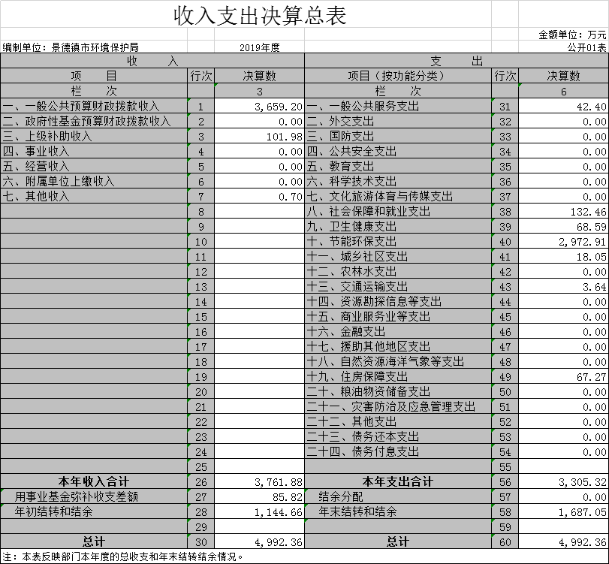

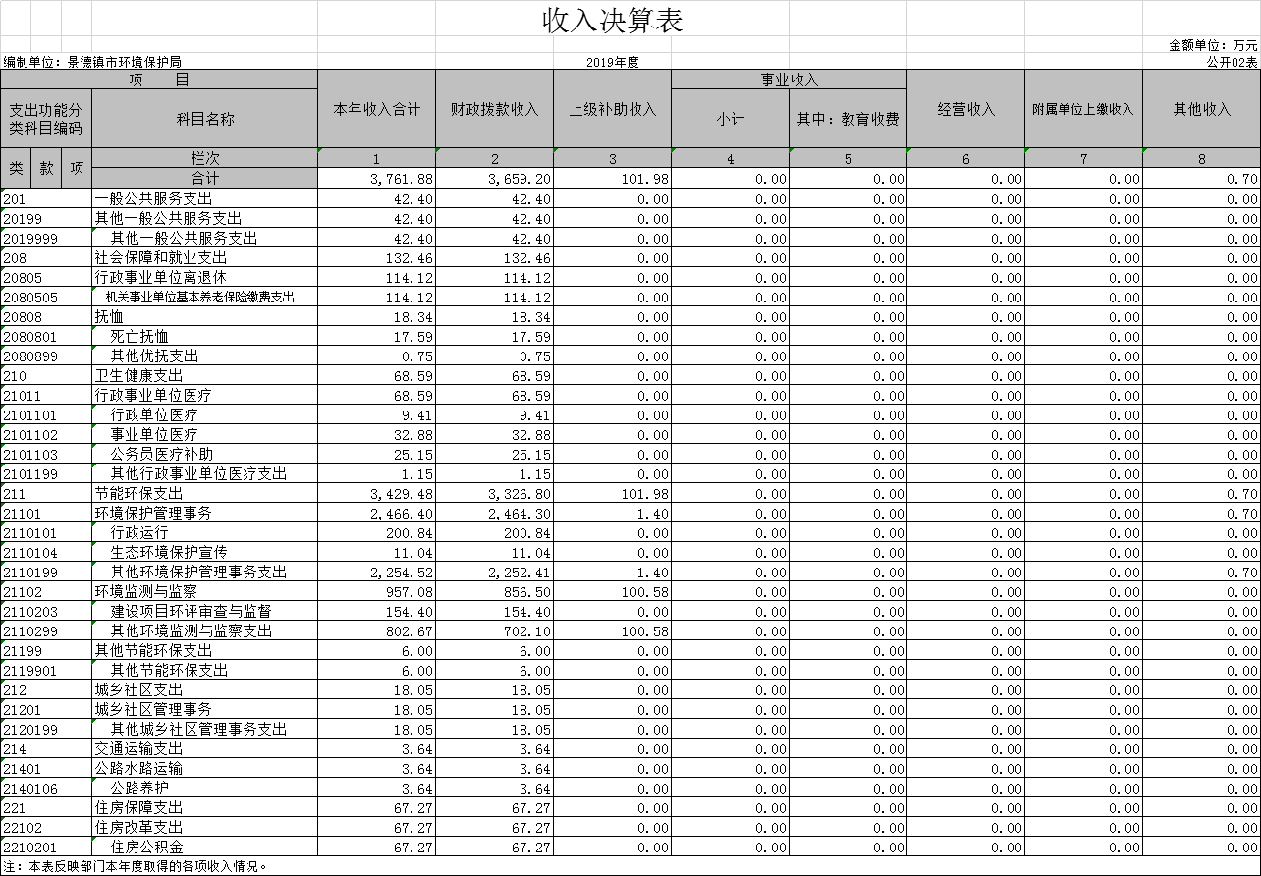

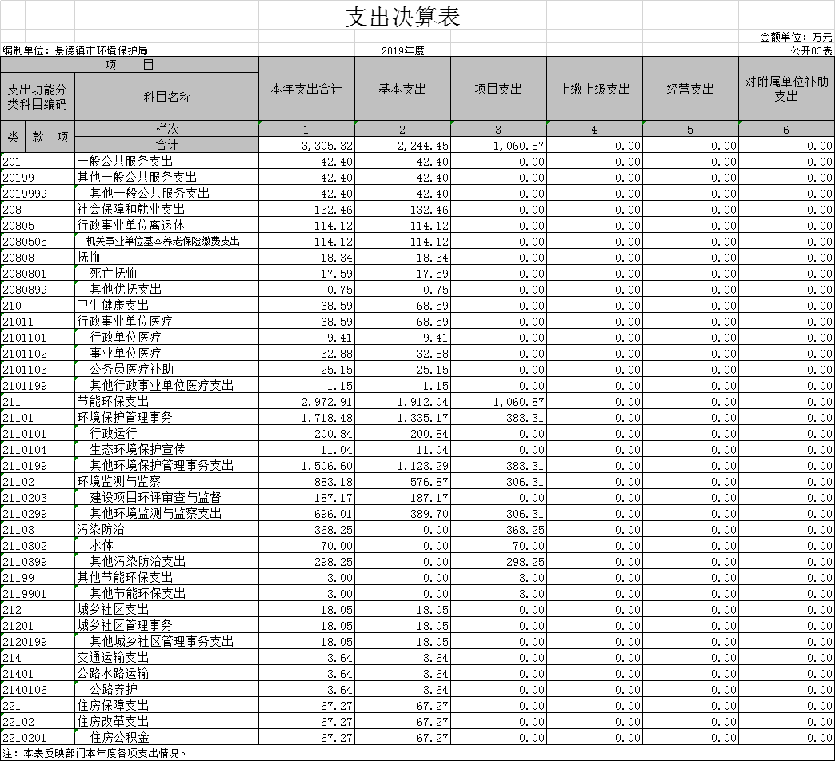

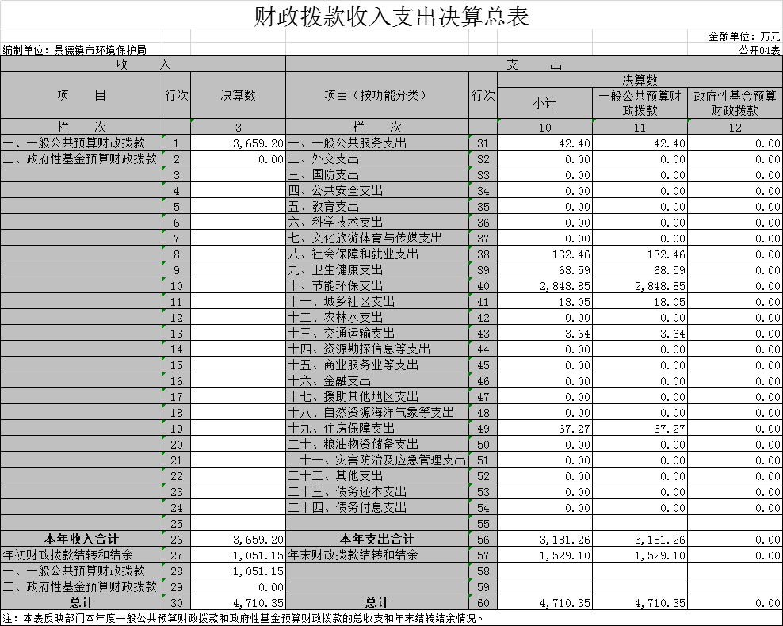

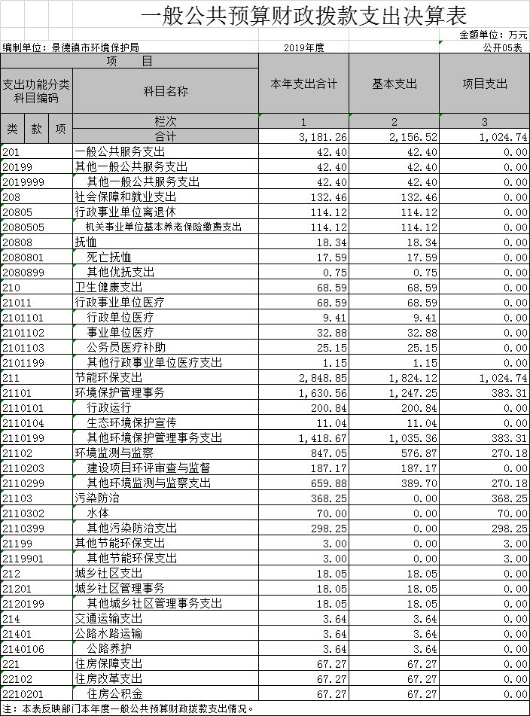

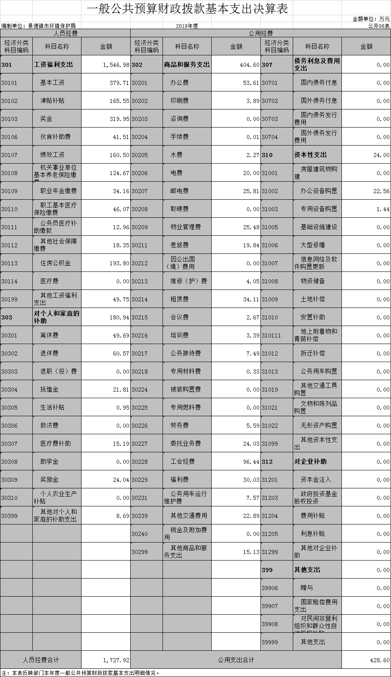

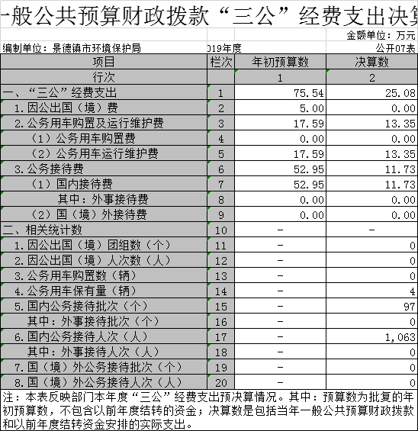



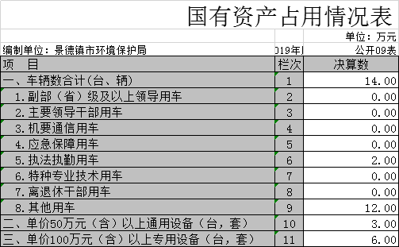

**第三部分 2019年度部门决算情况说明**

一、收入决算情况说明

本部门2019年度收入总计4992.36万元，其中年初结转和结余1230.48万元，较2018年减少57.88万元，下降1.14 %；本年收入合计3761.88万元，较2018年减少278.14万元，下降6.88 %，主要原因是：减少结转和结余。

本年收入的具体构成为：财政拨款收入3659.2万元，占97.28 %；事业收入0万元，占0 %；经营收入0 万元，占0 %；其他收入0万元，占0 %；上级补助收入101.98万元，占2.72%。

二、支出决算情况说明

本部门2019年度支出总计4992.36 万元，其中本年支出合计3305.32万元，较2018年减少654.76万元，下降16.53 %，主要原因是：节约开支；年末结转和结余1687.05万元，较2018年增加597.1万元，增长54.78 %，主要原因是：有部分项目未完成。

本年支出的具体构成为：基本支出2244.45万元，占67.91%；项目支出1060.87万元，占32.09%；经营支出0万元，占0%；其他支出（对附属单位补助支出、上缴上级支出）0万元，占0%。

三、财政拨款支出决算情况说明

本部门2019年度财政拨款本年支出年初预算数为2907.02万元，决算数为4710.35万元，完成年初预算的162.03%。其中：

（一）一般公共服务支出年初预算数为0万元，决算数为 42.4万元，完成年初预算的0 %，主要原因是：财政专项拨支出办公场地租用费。

（二）社会保障和就业支出年初预算数为114.12万元，决算数为132.46万元，完成年初预算的116.07%，主要原因：2019年新增职业年金支出。

（三）卫生健康支出年初预算数为83.59万元，决算数为68.59万元，完成年初预算的82.05%，主要原因是：景德镇市环境科学研究所事业单位医疗保险预算数比决算数减少。

（四）节能环保支出年初预算数为2642.04万元，决算数为2848.85万元，完成年初预算的107.83%，主要原因是：新增项目资金。

（五）城乡社区支出年初预算数为0万元，决算数为18.05万元，完成年初预算的0%，主要原因是：财政拨款，增人增资。

（六）交通运输支出年初预算数为0万元，决算数为3.64万元，完成年初预算的 %，主要原因是：财政拨款，增人增资。

（七）住房保障支出年初预算数为67.27万元，决算数为67.27万元，完成年初预算的100%。

四、一般公共预算财政拨款基本支出决算情况说明

本部门2019年度一般公共预算财政拨款基本支出2156.52万元，其中：

（一）工资福利支出1546.98万元，较2018年增加213.24 万元，增长15.99 %，主要原因是：一是机构改革，单位人员增加；二是职工政府性奖励通过工资福利下设的奖金科目予以反映；

（二）商品和服务支出404.6万元，较2018年增加70.27万元，增长21.01%，主要原因是：一是因机构改革，人员增加；二是工作职责增加，单位运行成本增加。

（三）对个人和家庭补助支出180.94万元，较2018年减少268.82万元，下降59.77 %，主要原因是：职工政府性奖励部门预算支出经济分类科目调整，不通过对个人和家庭中奖励金科目反映。。

（四）资本性支出24 万元，较2018年减少20.19万元，下降45.68%，主要原因是：节约开支。

五、一般公共预算财政拨款“三公”经费支出决算情况说明

本部门2019年度一般公共预算财政拨款“三公”经费支出年初预算数为75.54万元，决算数为25.08万元，完成年初预算的33.2 %，决算数较2018年减少8.54万元，下降25.4%，其中：

（一）因公出国（境）支出年初预算数为5万元，决算数为 0万元，完成年初预算的0%，决算数较2018年减少1.11万元，下降100%。决算数较年初预算数减少的主要原因是：本年度未安排因公出国（境）。

（二）公务接待费支出年初预算数为52.95万元，决算数为 11.73万元，完成年初预算的22.15%，决算数较2018年减少4.05万元，下降25.66 %。决算数较年初预算数减少的主要原因是：厉行节约。

（三）公务用车购置及运行维护费支出13.35万元，其中公务用车购置年初预算数为0万元，决算数为0万元，完成年初预算的100 %，决算数较2018年相同；公务用车运行维护费支出年初预算数为17.59万元，决算数为13.35万元，完成年初预算的75.89 %，决算数较2018年减少3.38万元，下降20.20%。决算数较年初预算数减少的主要原因是：节约公车运行费。

六、机关运行经费支出情况说明

本部门2019年度机关运行经费支出200.33万元，较年初预算数增加118.95万元，增长146.16%，主要原因是：工作职责增加，单位运行成本增加。 七、政府采购支出情况说明

本部门2019年度政府采购支出总额472.88万元，其中：政府采购货物支出141.69万元、政府采购工程支出0万元、政府采购服务支出331.19万元。授予中小企业合同金额472.88万元，占政府采购支出总额的100%，其中：授予小微企业合同金额141.69万元，占政府采购支出总额的29.96%。

八、国有资产占用情况说明。

截止2019年12月31日，本部门国有资产占用情况见公开09表《国有资产占用情况表》。其中车辆中的其他用车主要是：事业单位留有执法用车2辆，其余是因公车改革，车已移交车改办，但账面未核销。

九、预算绩效情况说明

（一）绩效管理工作开展情况。

根据预算绩效管理要求，我部门组织 组织对景德镇市生态环境局开展整体支出绩效评价，涉及一般公 共预算支出5306.58万元。从评价情况看，该单位日常管理、财务管 理、资产管理、档案管理和风险控制水平总体提高，项目资金管理 规范，资金的分配、管理、使用、评估有效结合，实现了资金使用全过程监督，提高了资金使用效益，逐步健全、完善了部门绩效管 理制度，推动了绩效管理工作提升。

（二）部门决算中项目绩效自评结果。

绩效自评综述如下：

**1、基础工作管理：共得20分**

（1）、组织保障：部门成立了预算绩效工作领导小组并指定了专人负责的；建立了内部预算绩效管理制度明确了工作职责和流程的；根据评分标准，该项目得5分。

（2）、指标体系：建立了整体支出绩效评价指标体系，达到评分要求，根据评分标准，该项目得10分。

（3）、考核工作：报送考核材料在规定时间内报送；考核材料形式规范、内容完整、目录清晰、佐证材料齐全的，根据评分标准，该项目得3分。

（4）、宣传培训：在本局门户网宣传预算绩效管理工作超过2次，举办了本部门（系统）预算绩效管理业务培训班，根据评分标准，该项目得2分。

**2、绩效项目管理：共得23分**

（1）、报送要求： 本年度未准时报送预算绩效目标的，根据评分标准，该项目得3分。

（2）、质量控制

申报的绩效目标符合规定的格式要求且相关内容完整的，根据评分标准，该项目得5分。

绩效目标描述明确合理，根据评分标准，该项目得2分。

绩效指标值已细化量化、标准明确，根据评分标准，该项目得3分。

（3）、范围和模式：部门及其所属单位均按要求申报了绩效目标的，绩效目标填报金额占部门预算总额比例为100%，根据评分标准，该项目得10分。

**3、绩效监控管理：共得14分**

（1）、报送要求： 本年度未准时报送绩效监控材料，根据评分标准，该项目得4分。

（2）、范围和模式

部门及其所属单位按要求开展了绩效运行监控的，定期采集绩效运行的信息并进行了汇总分析，根据评分标准，该项目得3分。

为确保绩效目标如期实现，对偏离绩效目标、预期无效项目及时提出纠偏意见的，根据评分标准，该项目得2分。

（3）、监控实施

主管部门对项目存在问题的单位进行了督促并要求其整改，根据评分标准，该项目得3分。

相关项目单位按要求进行了整改，根据评分标准，该项目得2分。

**4、绩效评价管理：共得23分**

（1）、报送要求： 本年度未及时提交绩效评价报告，根据评分标准，该项目得3分。

（2）、质量控制

绩效评价报告基本格式规范且各项内容完整，根据评分标准，该项目得2分。

绩效评价报告中各评价指标明确，相关数据齐全、标准明确，评价结论客观合理的，根据评分标准，该项目得6分。

绩效评价报告中对问题分析全面深入，所提出建议针对性强，根据评分标准，该项目得4分。

（3）、范围和模式：本部门做了部门整体支出绩效评价，绩效自评金额占部门预算资金比例为100%，根据评分标准，该项目得8分。

**5、结果应用管理：共得15分**

（1）、反馈整改

主管部门将绩效评价结果反馈给了所属被评价单位，根据评分标准，该项目得2分。

部门将绩效自评结果落实了并及时进行了整改，根据评分标准，该项目得3分。

(2)、应用方式

评价结果在局内和门户网上公开了，根据评分标准，该项目得3分。

建立了评价结果与预算编制挂钩机制，将预算绩效管理融入预算编制、执行、监督全过程，实现预算与绩效管理一体化的，根据评分标准，该项目得5分。

建立了绩效追责问责机制，根据评分标准，该项目得2分。

|  |  |  |  |
| --- | --- | --- | --- |
| **2019年度市直机关财政预算绩效管理考核评分表** | | | |
| 部门（盖章）: 景德镇市生态环境局 | | | |
| **考核内容** | **分值** | **计分标准** | **自评分数** |
| **一、基础工作管理** | **20** | **(截至2018年底基础工作情况）** | **20** |
| （一）组织保障 | 5 | 成立了预算绩效管理工作领导小组的或专门机构的并指定专人负责的，得3分。建立内部预算绩效管理制度明确了工作职责和流程的，得2分。 | 5 |
| （二）指标体系 | 10 | 建立本部门项目支出和整体支出绩效评价个性指标，每个0.5分，本项最多10分 | 10 |
| （三）考核工作 | 3 | 报送考核材料及时，在规定时间内报送的，得2分，逾期一个工作日扣0.5分，扣完为止。考核材料形式规范、内容完整、目录清晰、佐证材料齐全的，得1分。 | 3 |
| （四）宣传培训 | 2 | 宣传预算绩效管理工作，每篇0.5分。最多1分；举办了本部门（系统）预算绩效管理业务培训班的，得1分 | 2 |
| **二、绩效目标管理** | **25** | **(2019年度预算绩效目标管理情况）** | 23 |
| （一）报送要求 | 5 | 在规定时间内报送预算绩效目标的，得5分，逾期一天扣0.5分，扣完为止。 | 3 |
| （二）质量控制 | 5 | 申报的绩效目标符合规定的格式要求，相关内容完整的得5分；否则，酌情扣分。 | 5 |
| 2 | 绩效目标描述明确合理的，得2分；否则，酌情扣分。 | 2 |
| 3 | 绩效指标值细化量化、有明确标准的，得3分；否则，酌情扣 | 3 |
| （三）范围和模式 | 10 | 部门及其所属单位均按要求申报了绩效目标的，按绩效目标填报金额占部门预算总额比例得分。 | 10 |
| **三、绩效监控管理** | **15** | **(2019年实施当年绩效监控情况）** | 14 |
| （一）报送要求 | 5 | 在规定时间内报送的，得5分，逾期一个工作日扣0.5分，扣完为止。 | 4 |
| （二）范围和模式 | 3 | 部门及其所属单位按要求开展了绩效运行监控的，定期采集绩效运行的信息并进行了汇总分析，得3分。 | 3 |
| 2 | 确保绩效目标如期实现的，或对偏离绩效目标、预期无效项目及时提出纠偏意见的，得2 分。 | 2 |
| （三）监控实施 | 3 | 主管部门对项目存在问题的单位督促其进行整改的，得3分。 | 3 |
| 2 | 相关项目单位按要求进行整改的，得2分。 | 2 |
| **四、绩效评价管理** | **25** | **(2019年完成2018年度的绩效自评情况）** | 23 |
| （一）报送要求 | 5 | 在规定时间内完成绩效评价并提交绩效评价报告的，得5分，逾期一个工作日扣0.5分，扣完为止 | 3 |
| （三）质量要求 | 2 | 绩效评价报告基本格式规范，得1分；各项内容完整的 ，得1分。 | 2 |
| 6 | 绩效评价报告中各评价指标明确的，得2分；相关数据齐全、标准明确的，得2分；评价结论客观合理的，得2分。 | 6 |
| 4 | 绩效评价报告中对问题分析全面深入的，得2分；所提出建议针对性强的，得2分。 | 4 |
| （三）范围和模式 | 8 | 所有预算资金均按要求进行绩效自评的，按绩效自评金额占部门预算资金比例得分。 | 8 |
| **五、结果应用管理** | **15** | **(2019年完成的2018年度的绩效评价结果应用情况）** | 15 |
| （一）反馈整改 | 2 | 主管部门将绩效评价结果反馈到所属被评价单位的，得2分。 | 2 |
| 3 | 将绩效自评结果或财政重点评价结果落实整改的，得3分。 | 3 |
| （二）应用方式 | 3 | 将评价结果在一定范围内或向社会公开的，得3分。 | 3 |
| 5 | 建立评价结果与预算编制挂钩机制，将预算绩效管理融入预算编制、执行、监督全过程，实现预算与绩效管理一体化的，得5分。 | 5 |
| 2 | 建立绩效追责问责机制，得2分 | 2 |
| 合计 | 100 |  | 95 |

**第四部分 名词解释**

**一、收入科目**

（一）财政拨款收入：指行政事业单位从同级财政部门取得的 各类财政拨款。

（二）事业收入：指事业单位开展专业业务活动及其辅助活动 取得的现金流入。

（三）经营收入：指事业单位在专业业务活动及其辅助活动之 外开展非独立核算经营活动取得的现金流入。

（四）附属单位上缴收入：反映事业单位取得附属独立核算单 位根据有关规定上缴的现金流入。

（五）上级补助收入：反映事业单位从主管部门和上级单位取 得的非财政补助现金流入。

（六）其他预算收入：指除财政拨款预算收入、事业预算收入、 经营预算收入等之外的纳入部门预算管理的现金流入。

（七）结转和结余：反映当年结转结余资金和上年滚存结转结 余资金。

**二、支出科目**

（一）基本支出：指为保障机构正常运转、完成日常工作任务 而发生的人员支出和公用支出。

（二）项目支出：指在基本支出之外为完成特定行政任务和事 业发展目标所发生的支出。

（三）经营支出：指事业单位在专业业务活动及其辅助活动之 外开展非独立核算经营活动发生的各项现金流出。

（四）对附属单位补助支出：指事业单位用财政拨款预算收入 之外的收入对附属单位补助发生的现金流出。

（五）“三公”经费支出：统计单位使用一般公共预算财政拨 款安排的支出。因公出国（境）费反映单位公务出国（境）的国际 旅费、国外城市间交通费、住宿费、伙食费、培训费、公杂费等支 出；公务用车购置及运行费反映单位公务用车车辆购置支出（含车 辆购置税）及按规定保留的公务用车燃料费、维修费、过路过桥费、 保险费、安全奖励费用等支出；公务接待费反映单位按规定开支的 各类公务接待（含外宾接待）费用。

（六）机关运行经费支出：统计行政单位和参照公务员法管理 的事业单位使用一般公共预算财政拨款安排的基本支出中的日常公 用经费支出，主要包括办公费、印刷费、邮电费、差旅费、会议费、 福利费、日常维修费、专用材料、办公用房水电费、办公用房物业 管理费、公务用车运行维护费以及其他费用等。